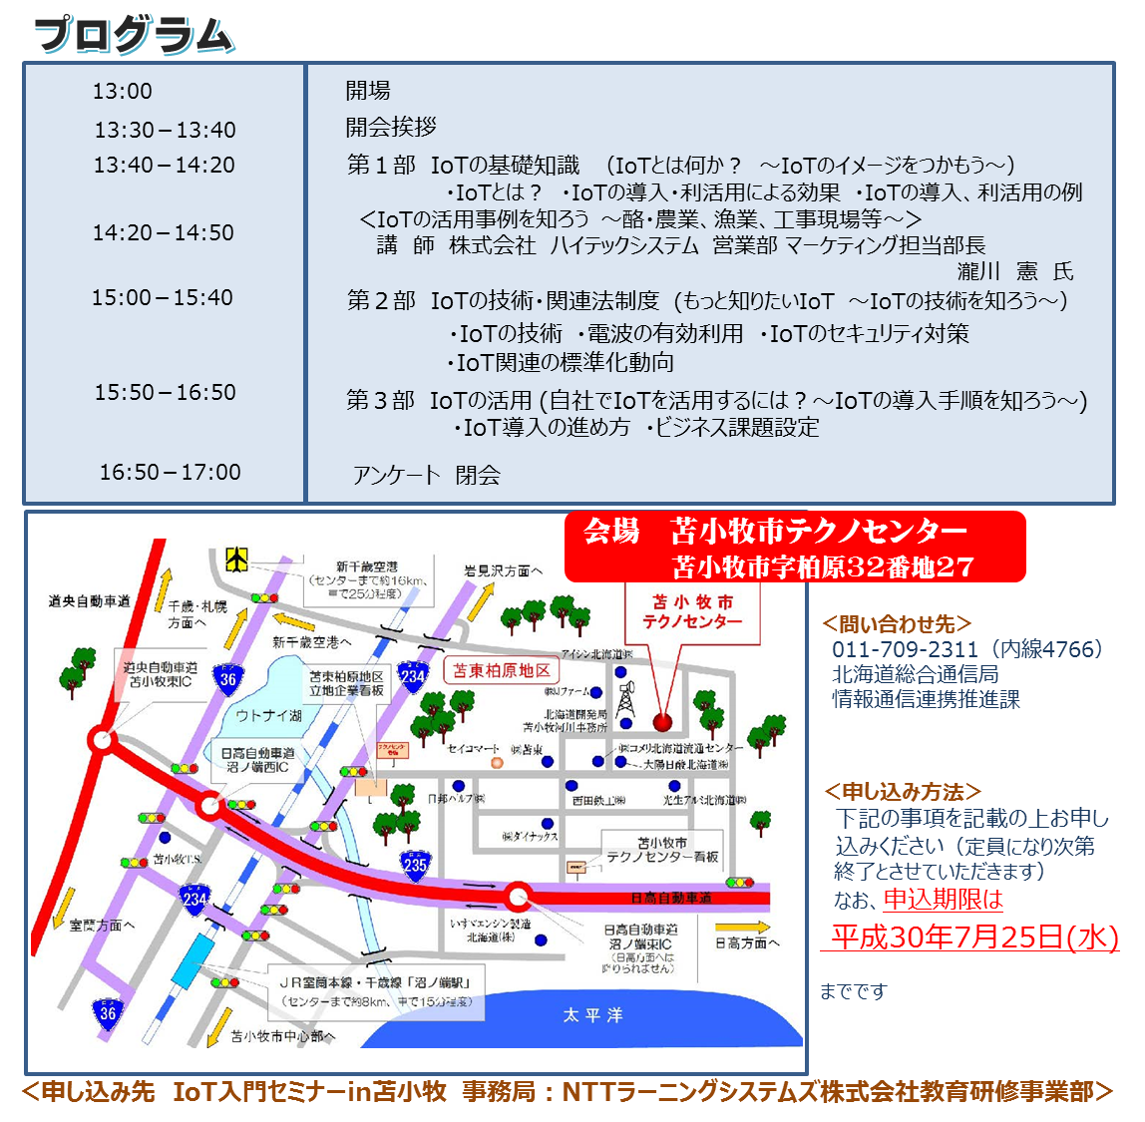
FAX番号 03-3453-1175
E-MAIL： iot-seminar-ml＠nttls.co.jp

団体名：
氏 名 |  | 部署  役職
電話番号／
E-MAIL
業種  （該当箇所に○を  つけてください） | 農業 鉄工業 製造業 木工業 ＩＴ関連企業  その他（ ）
個人情報の取扱いについて
ご提出いただいた個人情報の取扱いについては、受付整理及び連絡用としてのみ使用し、また、個人情報保護の規定に従って適正に管理いたします。

